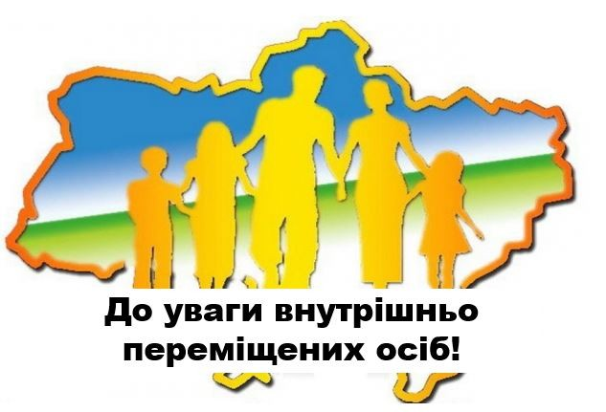

Хто має право на допомогу внутрішньо переміщеним особам на проживання у 2025 році?

У 2025 році автоматично продовжено виплату допомоги на проживання наступним категоріям внутрішньо переміщених осіб:
- непрацездатним особам, які досягли пенсійного віку та отримують пенсію, розмір якої не перевищує 9444 грн. (4-х розмірів прожиткового мінімуму для осіб, які втратили працездатність на 1 січня 2024 р.)
- особам з інвалідністю I чи II групи та дітям з інвалідністю віком до 18 років, тяжкохворим дітям, що підтверджується документально;
- дітям-сиротам та дітям, позбавленим батьківського піклування, та особам з їх числа віком до 23 років, які перебувають у дитячих будинках сімейного типу та прийомних сім'ях, а також батькам-вихователям, прийомним батькам та опікунам (піклувальникам).
За новою заявою виплати допомоги продовжуються :
- дитині, яка прибули без супроводу законного представника;
- дітям, які влаштовані в сім’ї патронатного вихователя, патронатним вихователям та дітям, щодо яких встановлено факт відсутності батьківського піклування та які тимчасово влаштовані в сім’ю родичів, знайомих, прийомну сім’ю або дитячий будинок сімейного типу, з числа ВПО;
- вагітним жінкам (починаючи з 30 тижня вагітності);
- особам, які втратили працездатність, але не мають права на пенсійну виплату; на допомогу особам, які не мають права на пенсію, та особам з інвалідністю або допомогу особам з інвалідністю з дитинства та дітям з інвалідністю” (крім осіб з інвалідністю I та II групи), а також особам з інвалідністю III групи і якщо середньомісячний сукупний дохід на одного отримувача в такій сім’ї не перевищує 9444 грн.;
- особам з тяжкими формами захворювання, яким не встановлено інвалідність, що підтверджується документально (форми первинної облікової документації 027/о та / або 028/о).

За новою заявою допомога призначається сім’ям, які перемістилися (повторно перемістилися) з 1 січня 2022 з територій відповідно до ПЕРЕЛІКУ та середньомісячний сукупний дохід на члена сім’ї не перевищує 9444 грн за умови якщо:
- у складі сім’ї або серед отримувачів допомоги є непрацююча працездатна особа, яка виховує дитину віком до 18 років, або в сім’ї виховується троє і більше дітей віком до 18 років, всі діти проживають в сім’ї і не виховуються в інтернатних закладах та сім'я проживає на території, що не включена до переліку територій, але у закладах освіти де навчається дитина навчання проводиться в режимі он-лайн, дистанційно (повністю або частково).
- у складі сім’ї непрацююча особа працездатного віку, яка зареєстрована в центрі зайнятості як безробітна/як така, що шукає роботу, але ще не працевлаштувалась, та в сім’ї є діти, які відвідують заклади дошкільної освіти або навчаються у закладах загальної середньої освіти, та діти (до 23 років), які навчаються в закладах професійної, фахової передвищої та вищої освіти.
- у складі сім’ї є особа, яка доглядає за:
- дитиною до досягнення нею трирічного віку або за дитиною, яка потребує догляду протягом часу, визначеного в медичному висновку лікарсько-консультативної комісії, але не більш як до досягнення нею шестирічного віку;
- особою з інвалідністю I чи II групи внаслідок психічного розладу, або
- особою, яка досягла 80-річного віку;
- тяжко хворою дитиною, якій не встановлено інвалідність;
- та особа, яка надає соціальні послуги з догляду, що підтверджується документально.
- у складі сім'ї є працездатні особи, які працюють, провадять підприємницьку діяльність, які протягом попередніх шести місяців отримання допомоги працевлаштувалися, зареєструвалися як ФОП та розпочали відповідну діяльність або отримали допомогу на здобуття економічної самостійності/мікрогрант/грант на створення або розвиток власного бізнесу/ваучер на навчання, у складі сім'ї є діти віком (було до 14 років) до 18 років та/або особи до 23 років, які навчаються за денною або дуальною формою здобуття освіти в закладах професійної (професійно-технічної), фахової передвищої та вищої освіти.

- у складі сім’ї є особи, які втратили працездатність, та діти до 18 років та/або особи до 23 років, які навчаються за денною або дуальною формою здобуття освіти в закладах професійної (професійно-технічної), фахової передвищої та вищої освіти.
- особа віком від 55 років, на дату звернення за допомогою зареєструвалася в ЦЗ як безробітна/як така, що шукає роботу, зокрема для отримання ваучера на навчання, або працює, провадить підприємницьку діяльність/незалежну професійну діяльність, або отримала допомогу на здобуття економічної самостійності/мікрогрант/грант на створення або розвиток власного бізнесу/ваучер на навчання.
- до складу сім’ї включені тільки непрацездатні особи. Допомога призначається на всіх осіб з числа внутрішньо переміщених осіб у такій сім’ї.
- особа віком до 23 років, які навчається за денною або дуальною формою здобуття освіти в закладі професійної (професійно-технічної), фахової передвищої, вищої освіти.
Розмір виплат залишився без змін:
- 2000 грн. – на одну дорослу особу
- 3000 грн. – на одну дитину або особу з інвалідністю.

Із заявами на призначення допомоги внутрішньо переміщені особи можуть звернутися:
- до управління соціального захисту населення (Правобережне) проспект Космонавтів, 30 (ІІ поверх), телефони для довідок: 063-856-62-72, 50-83-95;
- до управління соціального захисту населення (Лівобережне) вул. Замостянська, 7 (ІІ поверх), телефони для довідок: 097-101-45-18, 50-86-72.

